Pajuluoman koulun opetussuunnitelma 2016

LUKU 1

PAJULUOMAN KOULUN TUNTIJAKO

Pajuluoman koulun tuntijako perustuu valtioneuvoston asetukseen ja maakunnalliseen tuntijakoon. Eteläpohjanmaalla perusopetuksessa panostetaan opetukseen neljä tuntia yli valtioneuvoston asetuksen. Näistä kaksi on alakoulun puolella.

Aine | 1 | 2 | 3 | 4 | 5 | 6 | YHT ak
AI | 7 | 7 | 5 | 5 | 4 | 4 | 32
A1 (en) |  | 1 | 2 | 2 | 3 | 2 | 10
B1 (ru) |  |  |  |  |  | 2 | 2
MA | 3 | 3 | 4 | 4 | 4 | 3 | 21
YM | 2 | 2 | 2 | 2 | 3 | 3 | 14
UE | 1 | 1 | 1 | 2 | 1 | 1 | 7
HY (yhteiskuntaoppi) |  |  |  | 1 | 1 |  | 2
HI |  |  |  |  | 1 | 2 | 3
Taide- ja taitoaineet
MU | 1 | 1 | 1 | 1 | 1 | 1 | 6
KU | 1 | 1 | 2 | 1 | 1 | 1 | 7
KS | 2 | 2 | 2 | 2 | 2 | 2 | 12
LI | 2 | 2 | 3 | 3 | 3 | 3 | 16
Alkuopetuksen painotustunti | 1 |  |  |  |  |  | 1
Valinnaiset aineet (VAL) |  |  |  | 1 | 1 | 1 | 3
A2* |  |  |  | 2 | 2 | 2 | 6
TUNTEJA YHTEENSÄ | 20 | 20 | 22 | 24 | 25 | 25 | 136
*A2-kielen tuntimääriä ei ole laskettu luokka-asteen yhteistuntimäärään.

Pajuluoman koulussa
- Ensimmäisen luokan painotustunti käytetään kaupunkikohtaisen linjauksen mukaisesti koululaiseksi kasvamisen tukemiseen. Tämä sisältää myönteisen minäkuvan kehittämistä, hyvien käytöstapojen opettelua, perustaitojen harjoittelua, omien vahvuuksien löytämistä ja luokkahengen luomista. Painotustunti sidotaan yrittäjämäiseen toimintatapaan, ja se tukee oppilaan osallisuutta kouluyhteisössä. Opettaja päättää opetuksen ja kasvatuksen sisällön tarpeen mukaan.
- Toisen luokan painotustunti on kaupunkikohtaisen linjauksen mukaisesti englannin kielen alkeita.
- Taide- ja taitoaineiden valinnaiset on linjattu koulukohtaisesti käytettäväksi 4.-6. -luokilla liikuntaan (tummempi punainen). Sen tavoitteet ja sisällöt on kirjattu tämän luvun loppuun.

Koulun järjestyssäännöt ovat samat kuin Seinäjoen kaupungin koulujen järjestyssäännöt. (opetussuunnitelman liite 1.)

Pajuluoman koulu tekee kiinteästi yhteistyötä seuraavien yhteistyötahojen kanssa:

Pajuluoman koulun vanhempaintoimikunta

Koulun vanhempaintoimikunnan tehtävänä on edistää kodin ja koulun yhteistyötä. Vanhempaintoimikunta tekee tarvittaessa ehdotuksia koulun toimintakulttuurin kehittämiseksi ja osallistuu yhteisten tapahtumien järjestämiseen.

Seinäjoen seurakunta

Seurakunta käy pitämässä aamunavauksia ja muita tilaisuuksia koululla. Luokille tarjotaan retkiä leirikeskukseen. Koulu käy juhlapyhien alla kirkossa. Myös koulun juhlia järjestetään ajoittain kirkossa.

Seinäjoen kaupunki

Koululla on yhteistyötä kaupungin eri toimialojen, kuten kirjaston ja kulttuuri- ja liikuntatoimen kanssa.

Icehearts

Pajuluoman koulu on mukana Icehearts-toiminnassa. Koulu haluaa olla mukana tässä arvokkaassa työssä ja näin tukea oppilaiden kasvua ja kehitystä niin koulussa kuin kotonakin.

http://www.icehearts.fi/

Liikkuva koulu

Pajuluoman koulu on liikkuva koulu. Arkiliikunnan lisäksi painotamme yhteisiä urheilutapahtumia, jolloin koko koulu liikkuu yhdessä.

http://www.liikkuvakoulu.fi/

Paikalliset seurat ja järjestöt

Pajuluoman koulun liikunnan painotustunti (4-6lk)

Tavoitteet
Pajuluoman koulussa painotustunniksi valikoitiin liikunta. Liikunnan opetuksen tärkein tehtävä on vaikuttaa oppilaiden hyvinvointiin tukemalla fyysistä, psyykkistä ja sosiaalista toimintakykyä ja myönteistä suhtautumista omaan kehoon. Liikunnan opetuksen tulee antaa oppilaille hyviä kokemuksia omasta kehosta. Myönteisten kokemusten kautta tavoitteena olisi tukea oppilaiden liikunnallista elämäntapaa. Tavoitteena on myös syventää oppilaan liikunnan osaamista.
Sisällöt
Liikunnan painotustunnin sisällöt koostuvat motoristen perustaitojen opettelusta sekä erilaisten pelien, viitepelien ja leikkien harjoittelusta. Motoriset perustaidot toimivat pohjana kaikelle liikkumiselle, pelaamiselle ja lajitaidoille. Näiden taitojen nousujohteinen hallinta siirtyy luontevasti hyvään pelien, leikkien ja viitepelien hallintaan.
Motorisia perustaitoja ovat 1) tasapainopainotaidot, 2) liikkumistaidot sekä 3) välineenkäsittelytaidot. Motoristen perustaitojen harjoittelua voidaan perustella sekä liikuntaharrastuksen jatkuvuuden että lajitaitojen oppimisen kannalta. Kaikkien taitojen pohjalla on ensin taidon motorinen perusmalli (ks. alla), jonka päälle rakentuu varsinainen lajitaito.
1)Tasapainotaidot jaetaan staattiseen ja dynaamiseen tasapainoon. Näitä harjoitellaan ja toistetaan liikuntatunneilla harjoittelemalla esimerkiksi pysähtymistä, pyörimistä, väistämistä ja kierimistä.
2) Liikkumistaidot näemme perustaitoina ja liikeyhdistelminä. Näitä harjoitellaan ja toistetaan liikuntatunneilla harjoittelemalla esimerkiksi laukkaamalla, kiipeilemällä, rytmissä hyppien, loikkimalla ja juosten.
3) Välineenkäsittelytaidot, jotka jaetaan vastaanottaviin ja itsestä poispäin tapahtuvin liikkeisiin. Näitä harjoittelemme esimerkiksi kiinniottamalla, vierittämällä, heittämällä, lyömällä ja vierittämällä.

Yhtenä selkeänä päämääränä hyvin opituilla motorisilla perustaidoilla ovat hyvät lajitaidot. Motoriset perustaidot kehittyvät kohti lajitaitoja havainto-, ratkaisunteko- ja liikehallintataitojen kautta. Erilaiset pelit, leikit sekä viitepelit ovat toimintamuotoja, joiden avulla opitaan havaitsemaan asioita, tekemään päätöksiä ja toimimaan näiden havaintojen ja päätösten mukaisesti. Erilaiset pelit, leikit ja viitepelit muodostavatkin tärkeän osan liikunnan painotustunnin kokonaisuutta.

Luku 2

Arvotyöskentely

Pajuluoman koulussa arvotyöskentely aloitettiin jakamalla oppilaiden koteihin lista arvoista, joihin vanhemmat ja oppilaat saivat merkitä tärkeysjärjestykseen koulun arvot. Sekä vanhemmilla että oppilailla tärkeimmäksi arvoksi nousi oppiminen. Oppilailla kaveruus tuli toiseksi ja kolmanneksi turvallisuus. Vanhemmilla toiseksi tuli oikeudenmukaisuus ja kolmanneksi turvallisuus.
Sen jälkeen lomake jaettiin koulun muulle henkilökunnalle (ei opettajille). Ykköseksi tuli rehellisyys, toiseksi turvallisuus ja kolmanneksi oppiminen.
Yhteistulokseksi kaikilta näiltä tuli:
- oppiminen
- ME-henki
- turvallisuus

Opettajat kokoontuivat seuraavaksi ja käsittelivät kysymyksiä:
Mitkä asiat ovat koulussamme hyvin?
Mitkä asiat meidän on tehtävä toisin?
Miten kuuntelemme oppilaitamme?
Miten uudistamme oppimisympäristöämme?
Miten edistämme tietotekniikan osaamista ja hyödyntämistä?
Miten osallistamme koulumme muut aikuiset, huoltajat ja muut sidosryhmät?
Mitä minä olen valmis tekemään muutoksen aikaansaamiseksi?
Keskustelun pohjalta ja saatujen lomakkeiden pohjalta työstimme Pajuluoman oppisopan. Siinä perusraaka-aineena on
oppisisältö. Sen mausteena ovat turvallisuus, monipuolisuus, yhteisöllisyys ja yrittäjyys.

Kuvan toteuttivat viitosluokkalaiset yhteistyössä.

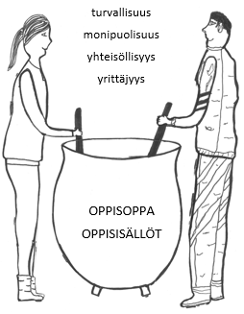

Luku 3

Pajuluoman koulussa luodaan oppilaille turvallinen ja luottamuksellinen oppimisympäristö, jossa on mahdollista olla oma itsensä. Se mahdollistaa oppimisen ja luovuuden kehittymisen. Pajuluomalla pyritään luomaan ja ylläpitämään hyvää yhteishenkeä luokissa ja koko koulussa. Tavoitteena on hyvien ryhmätyö- ja vuorovaikutustaitojen omaksuminen: erilaisuuden ja toisten mielipiteiden arvostaminen, toisten kuunteleminen ja toiselle tilan antaminen sekä ongelmatilanteiden selvittäminen asiallisesti ja rakentavasti.
Yrittäjämäinen toimintatapa on oppilaan omaa sisäistä kasvua ja kehittymistä. Sisäinen yritteliäisyys näkyy tavoitteellisena ja vastuullisena toimintana. Tavoitteena on oppia hyvät koululaisen työskentelytaidot: kouluaikojen ja koulun järjestyssääntöjen noudattaminen, läksyistä ja koulutavaroista huolehtiminen, oman työn arvostaminen ja halu menestyä opinnoissa.
Pajuluoman koulu on aktiivinen ja ulospäin suuntautuva koulu, missä ollaan tietoisesti omatoimisia toimijoita osana yhteiskuntaa. Oppilaan osallisuutta tuetaan monin tavoin: koulun yhteiset aamunavaukset, juhlat, oppilaskunta- ja koulukummitoiminta, teemaviikot ja -päivät, työpajat, luokkien välinen yhteistyö ja oppilaiden integrointi. Opettajan tehtävänä on antaa oppilaalle erilaisia mahdollisuuksia osallistua ja vaikuttaa koulun arkisiin asioihin. Näin oppilas kehittää omaa osallisuuttaan ja sitä kautta omistajuuttaan koulun toimintaan.

Laaja-alainen oppiminen Pajuluoman koulussa

Linjasimme opettajakunnan kesken, että kaikki laaja-alaisen osaamisen osa-alueet ovat yhtä tärkeitä.

Ajattelu ja oppimaan oppiminen (L1)
Oppilaita kannustetaan ja rohkaistaan oman ajattelun kehittämiseen, havaintojen arvioimiseen sekä muokkaamaan hankkimaansa tietoa. Oppilaita ohjataan monipuolisiin työskentelytapoihin sekä löytämään itselleen parhaan oppimistavan. Oppilaille pyritään antamaan tarpeelliset perustiedot ja -taidot sekä motivoimaan elinikäiseen oppimiseen.

Kulttuurinen osaaminen, vuorovaikutus ja ilmaisu (L2)
Koulussamme suhtaudumme arvostavasti omaan ja toisiin kulttuureihin. Tuemme kulttuurien ja katsomuksien välistä vuorovaikutusta ja dialogia. Harjoittelemme hyviä tapoja jokapäiväisessä sosiaalisessa kanssakäymisessä. Erilaisuus on rikkaus.

Itsestä huolehtiminen ja arjen taidot (L3)
Tähän osaamisalueeseen kuuluvat: terveys, turvallisuus, ihmissuhteet, liikkuminen ja liikenne sekä oman talouden hallinta, kuluttaminen ja ajan hallinta.
Koulumme toteutustavat ovat esim. seuraavat:
- turvallisuusviikko
- tapakasvatusviikko
- tietoturvapäivät
- kierrätysteema
- liikkuva koulu
- retki ja teemapäivät, joita ovat esimerkiksi; laavuretket, metsäretket, laskettelupäivä, yökoulut, luokkaretket ja leirikoulut. Näiden yhteydessä korostamme keskustellen oppilaiden kanssa ja käymällä läpi itsestä huolehtimista ja arjen taitoja.

Monilukutaito (L4)
Ohjaamme koululaista etsimään monipuolisesti vastauksia kysymyksiin, niin oman ajattelun kuin eri tietolähteidenkin avulla. Oppilasta ohjataan suhtautumaan kriittisesti ympäristöstään saamaansa tietotulvaan ja muodostamaan rohkeasti omia mielipiteitä ja toimintatapoja.

Tieto- ja viestintäteknologinen osaaminen (L5)
Pajuluoman koulussa oppilaita ohjataan teknologian sujuvaan hallintaan ja vastuulliseen käyttöön. Opetuksessa pyritään ohjaamaan oman tiedon tuottamiseen, mediakriittisyyteen ja eettiseen pohdintaan tiedon jakamisessa. Koulun arjessa pyritään vahvistamaan olemassa olevia taitoja ja opettamaan tieto- ja viestintäteknologisten sovellusten käyttöä.

Työelämätaidot ja yrittäjyys (L6)
Koulumme yrittäjyyskasvatuksen tavoitteina on kehittää lapsen oma-aloitteisuutta, sosiaalisia taitoja ja omien vahvuuksien löytämistä. Järjestämme koulussa erilaisia tapahtumia, tilanteita ja luokkien välistä yhteistyötä luovien ideoiden toteuttamiseen ja annamme mahdollisuuksia vaikuttaa kouluarkeen. Tällaista toimintaa ovat esimerkiksi toimintapuisto, jonka isommat oppilaat järjestävät pienemmille oppilaille, kummioppilastoiminta, oppilaskunnan järjestämät pajapäivät ym.
Lapsia opetetaan ja kannustetaan toimimaan kestävän kehityksen periaatteiden mukaisesti ja tiedostamaan oma osuutensa ympäristönsä hyvinvointiin.
Koulun ulkopuoliset asiantuntijat ja eri ammattiryhmien vierailijat laajentavat lasten maailmankuvaa koulun ulkopuolisesta ympäristöstä ja auttavat lapsia löytämään uusia ajattelutapoja, innostumaan, löytämään uusia tavoitteita ja kannustamaan luoviin ratkaisuihin.

Osallistuminen, vaikuttaminen ja kestävän tulevaisuuden rakentaminen (L7)
Pajuluoman koulussa lasta ohjataan kasvamaan aktiivisesti osallistuvaksi kansalaiseksi. Oppilaskuntatoiminnan avulla jokaisella oppilaalla on mahdollisuus vaikuttaa olosuhteisiin ja tapahtumiin koulutyössä. Vastuullisuutta omasta toiminnasta lisätään jokapäiväisessä koulutyössä korostamalla esimerkiksi itseohjautuvaa oppimista ja omien valintojen merkitystä.

Luku 4
Toimintakulttuuri Pajuluoman koulussa

Koulun ilmapiiri on hyväksyvä, kannustava, ohjaava, turvallinen ja kiireetön.
Korostetaan opettajan roolia mallina, neuvojana ja ohjaajana, sitä kautta herätetään oppilaan sisäinen motivaatio oppimiseen ja annetaan tilaa omille oivalluksille ja vahvuuksille.
Koulu toimii kodin luomaa perusturvaa tukien hyvässä yhteistyössä perheiden ja muiden sidosryhmien kanssa.
Käytämme monipuolisia työtapoja huomioiden erilaiset oppimistyylit. Koulutyössä hyödynnämme olemassa olevat tilamme ja monipuolisen ympäristömme. Liikuntapainotteisessa koulussamme on erinomaiset tilat sisä- ja ulkoliikuntaan sekä retkeilyyn.
Toimintakulttuurin arviointi sisältyy kaupungin arviointikyselyihin.

Monialaiset oppimiskokonaisuudet

Koulun monialaiset oppimiskokonaisuudet rakentuvat yrittäjyyden, osallisuuden, juhlakulttuurin ja kestävän kehityksen ympärille.

Luku 5

Työrauha, järjestyssäännöt ja kurinpidolliset keinot

JÄRJESTYSSÄÄNNÖT ovat selkeät, kaikkien tiedossa olevat, sekä opettajien ja oppilaiden, Seinäjoen kaupungin peruskoulujen yhteiset järjestyssäännöt.

Koulun yleiset käytänteet:
- normaali ohjaaminen, ojentaminen
- varoitus=keltainen kortti
Kasvatuskeskustelu – jos sama homma toistuu =punainen kortti
- oppilas kertoo omin sanoin, mitä on tapahtunut ja mikä meni väärin
- sovittelu/hyvittäminen
- sovitaan yhdessä oppilaan kanssa oikea toimintamalli vastaavissa tilanteissa
- lomakkeen täyttö, tiedotus huoltajalle
Jatkotoimenpiteet - jos punainen kortti ei tepsi
- rehtori, kuraattori, oppilashuoltoryhmä, vanhemmat
- jälki-istunto, varoitus, erottaminen

Opetushenkilökunta perehdytetään vuosittain. Tiedotetaan vanhemmille vanhempainilloissa.

Tukioppilastoiminta

Koulussamme viidesluokkalaiset toimivat ykkösluokkalaisten kummeina ja jatkavat toisen vuosiluokan loppuun.

Oppilaskuntatoiminta
Koulussamme toimii oppilaskunnan hallitus- Pajuluoman parlamentti. Siihen valitaan joka luokalta ministeri ja varaministeri. 1.-3. luokkalaiset ovat miniministereitä. Ministerien kautta koulumme oppilaat saavat vaikuttaa koulun asioihin.

Kodin ja koulun yhteistyö
Oppilaan hyvinvoinnista huolehditaan yhteistyössä kotien, henkilöstön ja muiden sidosryhmien kanssa.

Kouluruokailu
Tavoitteena on viihtyisä ja hyviä tapoja noudattava ruokailu.

Koulukirjastotoiminta

Koulussamme toimii koulukirjasto, josta oppilaat voivat aikuisen johdolla lainata luettavaa. Kirjastoa täydennetään taloudellisen tilanteen mukaan. Koulukirjastolla on nimetty hoitaja.

Koulun päivänavaukset

Koulussamme järjestetään koko koulun yhteinen päivänavaus viikoittain.

Koulun juhlat

Järjestämme erilaisia juhlia vuodenkiertoon liittyen.

Retket, opintokäynnit ja leirikoulut

Osallistumme kaupungin kulttuurimatkaan liittyviin retkiin sekä luokkakohtaisesti teemme retkiä, leirikouluja ja opintokäyntejä oppimiskokonaisuuksiin liittyen.

Kerhotoiminta

Koulussamme järjestetään kerhotoimintaa resurssien puitteissa.

Välituntitoiminta

Liikkuvassa koulussamme on oppilaita virkistäviä välitunteja ja käytämme apuna koulutettuja "välkkäreitä".

Koulumatkat ja kuljetukset

Koulumme oppilaiden koulumatkat ovat lyhyitä, ja oppilaat kulkevat koulumatkan jalan tai polkupyörällä. Koulukyydityksiä ei juuri tarvita. Koulumatkojen turvallisuuteen kiinnitetään huomiota.

Luku 6

Pajuluoman koulussa arvioinnilla pyritään ohjaamaan ja kannustamaan oppilaan opiskelua sekä kehittämään oppilaan edellytyksiä itsearviointiin. Oppilaan oppimista, työskentelyä ja käyttäytymistä arvioidaan monipuolisesti erilaisten arviointikäytänteiden avulla. Käytössä ovat mm. eri luokkatasoille suunnitellut itsearviointilomakkeet. Oppilas on aktiivinen toimija, jonka uteliaisuutta ja oppimisen iloa tuetaan arvioinnilla. Pajuluoman koulussa otetaan huomioon erilaiset oppijat ja huolehditaan siitä, ettei edistymisen ja osaamisen osoittamiselle ole esteitä.

Arviointi perustuu tavoitteisiin, jolloin oppilaille määritellään oppimisen tavoitteet. Tällöin oppimista tarkastellaan suhteessa tavoitteisiin vertaamatta yhtä oppilasta toiseen. Arviointia kehitetään ja täydennetään jatkuvasti oppiaineen, oppimiskokonaisuuden ja oppilaiden tarpeiden mukaan. Kaikki oppilasta opettavat opettajat tekevät arvioinnissa yhteistyötä.

Eteläpohjalaisen opetussuunnitelman mukaan oppilaan mukana kulkee koko perusopetuksen ajan oma portfolio, johon oppilas kerää omia tuotoksiaan valintansa mukaan. Portfolio on sähköinen ja se toteutetaan opetuksen järjestäjän linjauksen mukaisesti. Portfoliota voidaan käyttää arvioinnin apuna.

Huoltajia tiedotetaan säännöllisesti arvioinnin perusteista.

Luku 7

Oppimisen ja koulunkäynnin tuki

Oppilaiden yksilölliset oppimisedellytykset ja tarpeet ovat erilaiset. Tavoitteenamme on auttaa oppilasta oppimisessa ja koulunkäynnissä heti kun tuen tarve huomataan. Kodin ja koulun yhteistyö on tärkeää oppilaan tukemisen kannalta. Oppilaan ohjausta toteutetaan arjen koulutyössä päivittäin. Koulussa toimii kasvun ja oppimisen tuen ryhmä. Ryhmän muodostavat rehtori, erityisopettaja, kuraattori, kouluterveydenhoitaja, psykologi ja luokanopettaja. Tarvittaessa ryhmään kutsutaan asiantuntijoita sekä oppilaan huoltajat. Ryhmän kokoonpano vaihtelee tilanteesta ja tarpeesta riippuen. Pedagogiset asiakirjat käsitellään kasvun ja oppimisen tuen ryhmässä.

Yleinen tuki
Kaikki oppilaat ovat yleisen tuen piirissä. Yleistä tukea antaa pääsääntöisesti luokanopettaja usein yhteistyössä erityisopettajan kanssa. Yleisen tuen keinoin autetaan niitä lapsia, joilla on tarvetta lievään tai tilapäiseen tukeen.
Tehostettu tuki
Tehostettuun tukeen siirrytään, jos oppilasta ei voida riittävästi tukea yleisen tuen avulla tai tuen tarve jatkuu pidemmän aikaa. Tehostettua tukea antamalla pyritään ehkäisemään oppilaan vaikeuksien kasvamista ja kasautumista. Tehostettuun tukeen siirtyminen edellyttää pedagogista arviota. Arvion laatii luokanopettaja yhteistyössä erityisopettajan ja vanhempien kanssa. Kasvun ja oppimisen tuen ryhmä tutustuu pedagogiseen arvioon ja tekee päätöksen tehostetun tuen aloittamisesta. Tehostettua tukea saavalle oppilaalle laaditaan oppimissuunnitelma. Tehostetun tuen vaiheessa oppiaineiden oppimääriä ei voida yksilöllistää, vaan oppilas opiskelee yleisen opetussuunnitelman tavoitteiden mukaisesti.
Erityinen tuki
Opettaja laatii pedagogisen selvityksen erityisen tuen tarpeen toteamiseksi. Pedagoginen selvitys käsitellään koulun kasvun- ja oppimisen tuen ryhmässä, oppilasta ja hänen huoltajaansa kuullaan, minkä jälkeen erityisopetuksen rehtori tekee erityisen tuen antamista koskevan päätöksen. Erityisen tuen tavoitteena on tarjota oppilaalle kokonaisvaltaista ja suunnitelmallista tukea niin, että hän voi suorittaa oppivelvollisuutensa. Oppilaalle laaditaan henkilökohtainen opetuksen järjestämistä koskeva suunnitelma (HOJKS), mikä mahdollistaa myös opiskeltavan aineen oppimäärän yksilöllistämisen.

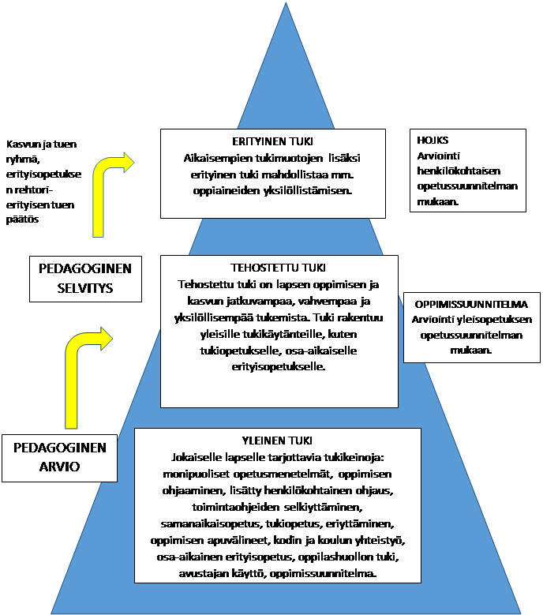

Luku 8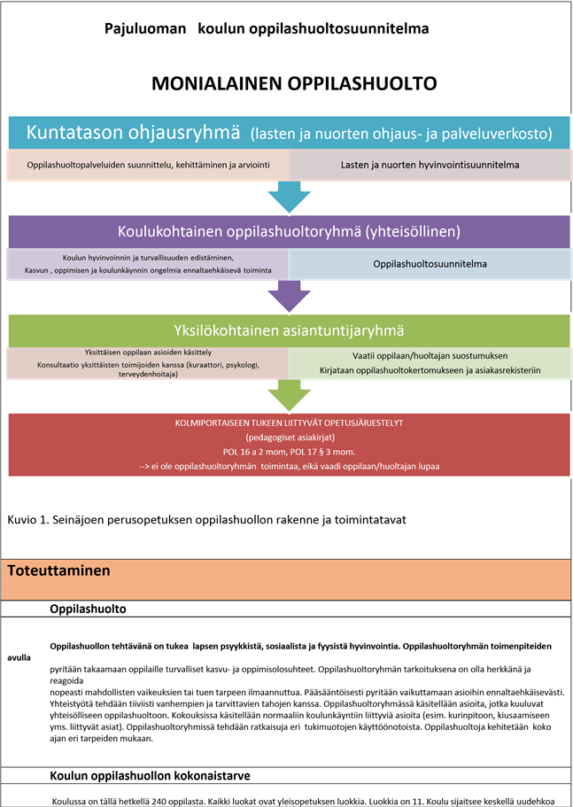

Luku 9

Pajuluoman koulussa tuetaan eri kulttuuritaustaisten lasten kasvua ja kehitystä.

Monikielisten oppilaiden opetus

Pajuluoman koululla opiskelevat maahanmuuttajaoppilaat saavat S2-opetusta kaupungin linjauksen mukaan.

Maahanmuuttajaoppilaille tehdään oppimissuunnitelma, josta selviävät oppilaan tiedot, koulutausta, huoltajat, tulkkaustarve ja tiedonsiirtolupa. Lisäksi oppimissuunnitelmasta selviää nykytilanne sekä S2-opetuksen tiedot. Oppimissuunnitelmasta löytyvät myös oppilaan oppimis- ja työskentelytaidot.

Monikieliset oppilaat opiskelevat suomi toisena kielenä (S2) -oppimäärän mukaan.

Luku 10
-

Luku 11
-

Luku 12
Pajuluoman koulussa tarjotaan 4.-6. -luokkalaisille valinnaisaineita 1 h/viikko. Kevätlukukaudella oppilaat valitsevat tulevaa lukuvuotta varten valinnaisaineen ja varavalintoja.

Valinnaisainetarjotin päivitetään joka vuosi.

Aihepiireinä ovat esimerkiksi liikunnan, kuvataiteen, käsityön, kirjallisuuden ja musiikin osa-alueet. Osassa valinnaisaineita on toiminta-ajatuksena yrittäjämäinen toimintatapa. Tietotekniikka sisältyy valinnaisaineiden työtapoihin tarpeen mukaan.

Valinnaisaineet arvioidaan hyväksytty/hylätty -merkinnällä.

Taide- ja taitoaineiden valinnassa koulussamme painotamme liikuntaa, eli liikuntaa on 4.-6. -luokilla yhteensä 3 tuntia/viikko.

